**TRƯỜNG ĐẠI HỌC DUY TÂN**

**KHOA CÔNG NGHỆ THÔNG TIN**

**\*\*\***



**USER REQUIREMENT**

**XÂY DỰNG WEBSITE THUÊ XE TRỰC TUYẾN - iCars**

**Thành viên nhóm :** Nguyễn Hải Hà

Nguyễn Mạnh Cường

Nguyễn Phan Xuân Thành

**Giảng viên hướng dẫn :** Th.S Võ Văn Lường

**Đà Nẵng, 8/2018**

THÔNG TIN DỰ ÁN

|  |  |  |  |  |
| --- | --- | --- | --- | --- |
| **Tên dự án** | XÂY DỰNG WEBSITE THUÊ XE TRỰC TUYẾN – iCars | | | |
| **Thời gian bắt đầu** | 01/06/2018 | Thời gian kết thúc | 10/08/2018 | |
| **Giảng viên hướng dẫn** | Th.S Võ Văn Lường  Email: [vovanluong@duytan.edu.vn](mailto:vovanluong@duytan.edu.vn)  SĐT: 0985511676 | | | |
| **Lãnh đạo** | Trường đại học Duy Tân | | | |
| **Scrum Master** | Nguyễn Hải Hà | Email:  hanguyenhai0608@gmail.com | | SĐT: 0964628701 |
| **Team members** | Nguyễn Mạnh Cường | Email: nguyenmanhcuongdx@gmail.com | | SĐT: 01699780436 |
| Nguyễn Phan Xuân Thành | Email: phannguyen123321@gmail.com | | SĐT:  0932513115 |

|  |  |  |
| --- | --- | --- |
| **TÊN TÀI LIỆU** | | |
| **Tên tiêu đề tài liệu** | Tài liệu yêu cầu người dùng | |
| **Tác giả** | Nguyễn Hải Hà | |
| **Vai trò** | Thành viên | |
| **Ngày** | 27/05/2018 | Tên file: User requirement |
| **Truy cập** |  | |

|  |  |  |  |  |  |  |
| --- | --- | --- | --- | --- | --- | --- |
| **Ngày** | **Tài liệu** | **Hoạt động** | **Mô tả** | **Phiên bản** | **Tác giả** | **Tình trạng** |
| 27/05/2018 | Tài liệu yêu cầu khách hàng | Tạo | Bản yêu cầu của khách hàng đối với ứng dụng | Ver 1.0 | Nguyễn Hải Hà | Hoàn thành |
| 03/06/2018 | Tài liệu yêu cầu khách hàng | Chỉnh sửa | Bản yêu cầu của khách hàng đối với ứng dụng | Ver 2.0 | Nguyễn Hải Hà | Hoàn thành |

**CHẤP NHẬN TÀI LIỆU**

Các chữ ký cần thiết để xuất bản tài liệu

|  |  |  |
| --- | --- | --- |
| Th.S Võ Văn Lường  *(Cố vấn)* | Ngày | Chữ |
| Nguyễn Hải Hà  *(Scrum Master)* | Ngày | Chữ |

MỤC LỤC

1. GIỚI THIỆU 5

1.1. MỤC ĐÍCH 5

1.2. PHẠM VI DỰ ÁN 5

2. MÔ TẢ CHUNG 5

2.1. ĐẶC TÍNH ỨNG DỤNG 5

2.2. MÔI TRƯỜNG 6

3. TÍNH NĂNG HỆ THỐNG 7

4. DANH SÁCH CÁC TÁC NHÂN 12

5. DANH SÁCH CA SỬ DỤNG CỦA HỆ THỐNG 13

6. BIỂU ĐỒ CA SỬ DỤNG CỦA HỆ THỐNG 13

**1 GIỚI THIỆU**

**1.1 MỤC ĐÍCH**

Tài liệu này cung cấp chi tiết yêu cầu chức năng của khách hàng về ứng dụng cho thuê cho trực tuyến iCars.

**1.2 PHẠM VI DỰ ÁN**

Về lý thuyết tài liệu yêu cầu nhóm phát triển phần mềm nắm rõ kỹ thuật về PHP. Cũng như yêu cầu của khách hàng về chức năng và phi chức năng.

Về thực hành nhóm phát triển đảm bảo tiến độ trong vòng hai tháng với những tính năng cơ bản.

Tạo ra một môi trường thuê xe năng động, minh bạc, đáp ứng nhu cầu thuê xe của các gia đình, công ty, các doanh nghiệp tổ chức,…Giúp người cho thuê xe có thể dễ dàng đăng tin để người khác có thể thuê sản phẩm của mình.

# **2 DANH SÁCH CÁC TÁC NHÂN**

* Tác nhân “Khách hàng” sẽ có các chức năng sau:
* Yêu cầu thuê xe
* Đánh giá
* Tìm kiếm
* Đăng ký
* Xem thông tin người dùng
* Quản lý thông tin cá nhân
* Khiếu nại
* Xem lịch sử giao dịch
* Quản lý đăng nhập
* Hủy yêu cầu thuê xe
* Tác nhân “Người cho thuê xe” sẽ có các chức năng sau:
* Quản lý bài đăng
* Đăng tin
* Quản lý yêu cầu thuê
* Duyệt yêu cầu thuê
* Tìm kiếm
* Đăng ký
* Xem thông tin người dùng
* Quản lý thông tin cá nhân
* Khiếu nại
* Xem lịch sử giao dịch
* Quản lý đăng nhập
* Tác nhân “ **ADMIN**” sẽ có các chức năng sau:
* Quản lý khiếu nại
* Quản lý lịch sử giao dịch
* Quản lý bài đăng người dùng
* Quản lý thông tin người dùng
* Quản lý đăng nhập

# **3 CHỨC NĂNG HỆ THỐNG**

|  |  |  |
| --- | --- | --- |
| **Chức năng** | **Mô tả** | **Yêu cầu** |
| Đăng Ký | Người dùng phải đăng ký tài khoản để đăng nhập sử dụng hệ thống. | * Người dùng vào website và bấm vào nút đăng ký và điền các thông tin cần thiết sau đó bấm nút “Đăng ký”. * Hệ thống kiểm tra các trường thông tin và các định dạng đặc biệt như Email, mật khẩu. * Hệ thống thông báo lỗi nếu đăng ký thất bại và tự động chuyển về form đăng ký. * Hệ thống chuyển đến giao diện trang chủ nếu đăng ký thành công. |
| Đăng nhập | Người dùng phải đăng nhập để sử dụng hệ thống. Người dùng chỉ đăng nhập và sử dụng các chức năng thuộc quyền của tài khoản đó. | * Hệ thống thông báo lỗi nếu thiết bị chưa kết nối hoặc bị ngắt kết nối với internet. * Người dùng mở ứng dụng, nhập tên người dùng và mật khẩu và bấm nút “Đăng nhập”. * Hệ thống thông báo lỗi nếu đăng nhập thất bại. * Hệ thống chuyển tới giao diện trang chủ nếu đăng nhập thành công. * Người dùng có thể bấm vào nút “quên mật khẩu” để lấy lại mật khẩu của mình. |
| Đăng xuất | Người dùng có thể đăng xuất khỏi tài khoản sau khi đăng nhập thành công. | * Người bấm vào menu chọn đăng xuất để đăng xuất tài khoản của mình. * Hệ thống tự động chuyển về trang chủ. |
| Xem chi tiết bài đăng | Người dùng sau khi đăng nhập vào form chính sẽ thấy các bài đăng thuê xe và click vào bài đăng để xem thông tin chi tiết. | * Khách hàng có thể xem bài đăng của người cho thuê và cần thuê. * Khách hàng click vào bài đăng để xem thêm chi tiết bài đăng đó. * Khách hàng có thể lựa chọn Tỉnh thành để xem bài đăng. |
| Quản lý thông tin cá nhân | Người dùng có thể thay đổi thông tin cá nhân của mình sau khi đăng nhập thành công. | * Người dùng vào trang thông tin tài khoản sau khi bấm vào nút “tên người dùng” để vào trang thông tin tài khoản. * Người dùng có thể thay đổi thông tin cá nhân khi bấm nút “lưu”. * Người dùng có thể thay đổi, chứng minh nhân dân, số điện thoại và địa chỉ. * Người dùng có thể click vào ảnh đại điện để thay đổi ảnh đại diện. |
| Tìm kiếm | Người dùng có thể nhập tên vào trường tìm kiếm để tìm kiếm. | * Người dùng bấm vào ô tìm kiếm ở trang chủ. * Người dùng nhập kí tự vào ô tìm kiếm. * Hệ thống sẽ chọn ra những danh mục tìm kiếm được yêu cầu, nếu không có sẽ báo không tồn tại. |
| Liên hệ | Khách hàng có thể liên hệ về người cho thuê hoặc xe có vấn đề; cũng như người cho thuê có thể liên hệ khách thuê về các vấn đề trong quá trình sử dụng xe. | * Nếu bài đăng có vấn đề (thông tin không đúng, spam) thì khách hàng có thể liên hệ ngay trên bài đăng đó. * Các liên hệ được gửi về admin để xử lý. |
| Quản lý Users. | Admin là người quản lý các users. | * Admin có thể thêm, sửa, xóa những users bất kỳ nếu những users đó vi phạm điều lệ của website. |
| Đăng tin | Người dùng hoặc người cho thuê xe sau khi đăng nhập vào website có thể đăng tin cần thuê hoặc cho thuê. | * Người dùng và người cho thuê sau khi đăng nhập vào hệ thống. Họ sẽ click vào mục đăng tin ở trang chủ. Nhập các thông tin yêu cầu cần thiết. Và tiến hành click vào đăng tin. * Bài đăng sẽ chưa xuất hiện lên trang website, Admin sẽ là người duyệt lại nội dung của bài đăng rồi mới chấp nhận cho bài đăng xuất hiện lên trang chủ hay là không. * Người dùng và người cho thuê có thể sửa bài đăng của mình. |
| Quản lý hóa đơn mua tin | Người cho thuê muốn các bài đăng thuê xe của mình được đăng lên trang chính, họ sẽ gửi yêu cầu kèm theo phí mà website yêu cầu để nhận được các gói tin Vip1, Vip2, Vip3 theo nhu cầu sử dụng. | * Người cho thuê sau khi đăng nhập vào hệ thống và tiến hành đăng tin, sau khi bài đăng đã được duyệt, người cho thuê có thể click chi tiết bài đăng và tiến hành mua tin Vip. * Hệ thống sẽ yêu cầu người mua tin Vip sẽ trả một mức phí nhất định cho từng gói tin đã chọn. |
| Phân quyền | Admin sẽ là người quản lý toàn bộ hệ thống. Admin sẽ là người có quyền bổ nhiệm các thành viên nào vào các vị trí cần thiết. | * Admin sau khi đăng nhập vào hệ thống bằng tài khoản Admin, hệ thống sẽ tự động chuyển về giao diện quản lý của Admin. * Admin sẽ click vào mục phân quyền để tiến hành phân quyền cho các tài khoản. |

# **5. DANH SÁCH CA SỬ DỤNG CỦA HỆ THỐNG**

* CA liên hệ
* CA quản lý thông tin cá nhân
* CA đăng ký
* CA đăng nhập
* CA tìm kiếm
* CA quản lý danh mục
* CA quản lý hóa đơn mua tin
* CA gửi yêu cầu
* CA duyệt yêu cầu
* CA quản lý Users
* CA đăng tin
* CA phân quyền

# **6. BIỂU ĐỒ CA SỬ DỤNG CỦA HỆ THỐNG**

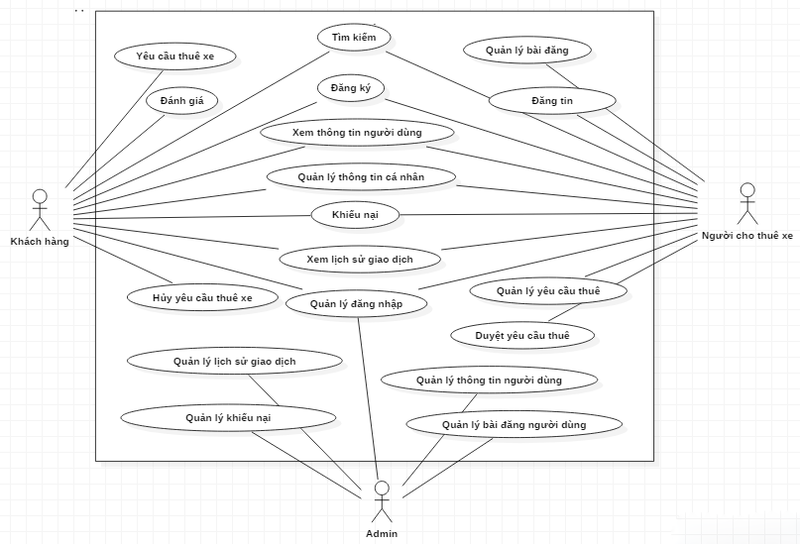

Hình 6.1: Biểu đồ ca sử dụng của hệ thống - iCars